Lab 16.10. Tích hợp Redux Toolkit

Ở bài Lab này, bạn sẽ sử dụng thư viện Redux Toolkit thay cho Redux để tiếp tục nâng cấp cho ứng dụng Counter đã tạo ở Lab 15.15. Để hoàn thành bài Lab này, bạn sẽ cần tải các Resource ở [**link sau**](https://drive.google.com/file/d/1rJwoQ7fJF6zCDGV8Q6cdmgyiS9kXO0v0/view?usp=sharing).

Ứng dụng của bạn sẽ có giao diện như sau:



# 1. Tạo chức năng đăng nhập

Bạn sẽ cần tạo một Form đăng nhập như sau:

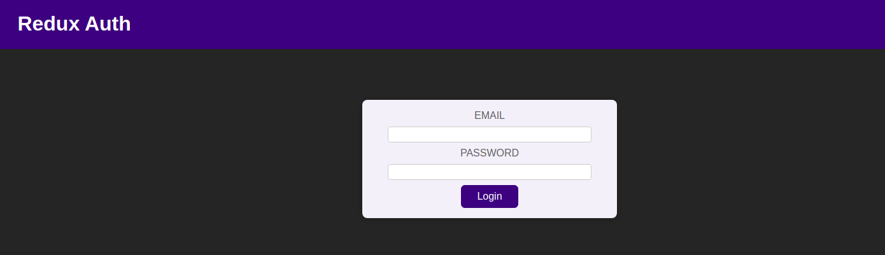

Để quản lý các State của phần xác thực này, bạn sẽ tạo một Store là Auth, bao gồm hai action:

* **login**: Đăng nhập vào hệ thống
* **logout**: Đăng xuất khỏi hệ thống

Ở đây, bạn chỉ cần validate xem người dùng đã nhập đủ các trường và đúng format email hay chưa, nếu đúng thì bạn sẽ cho họ đăng nhập vào hệ thống. Ngược lại nếu không đúng thì bạn sẽ cần hiển thị lỗi ra cho người dùng.

Sau khi đăng nhập thành công, giao diện sẽ được hiển thị như sau:

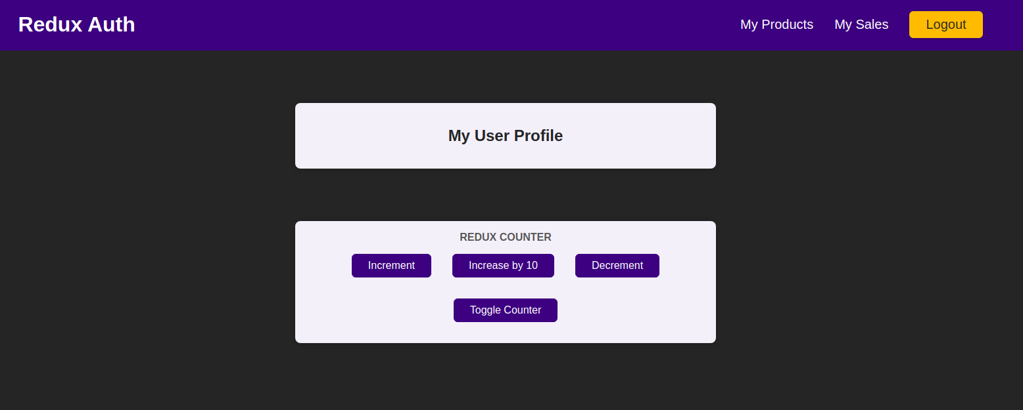

Khi người dùng nhấn vào nút “Logout" thì sẽ được đăng xuất ra khỏi hệ thống.

# 2. Tạo Counter

Tiếp theo, bạn sẽ tạo phần Counter với các chức năng giống y hệt như ở bài Lab 15.15. Tuy nhiên, bạn sẽ sử dụng thư viện Redux Toolkit để thực hiện việc quản lý các State cho Counter. Bạn sẽ cần tạo thêm một Store nữa để hoàn thành yêu cầu này.

Ngoài ra, bạn sẽ cần tạo 2 chức năng nữa như sau:

* **Increase by 10:** Tăng biến đếm lên 10 giá trị
* **Toggle Counte**r: Ẩn/hiện phần Counter

Ngoài ra, bạn có thể tham khảo video hướng dẫn làm bài Lab tại [**link sau**](https://funix.udemy.com/course/react-the-complete-guide-incl-redux/learn/lecture/25600206#overview) trong trường hợp chưa hoàn thành được.